聖靈降臨日
崇拜禮儀
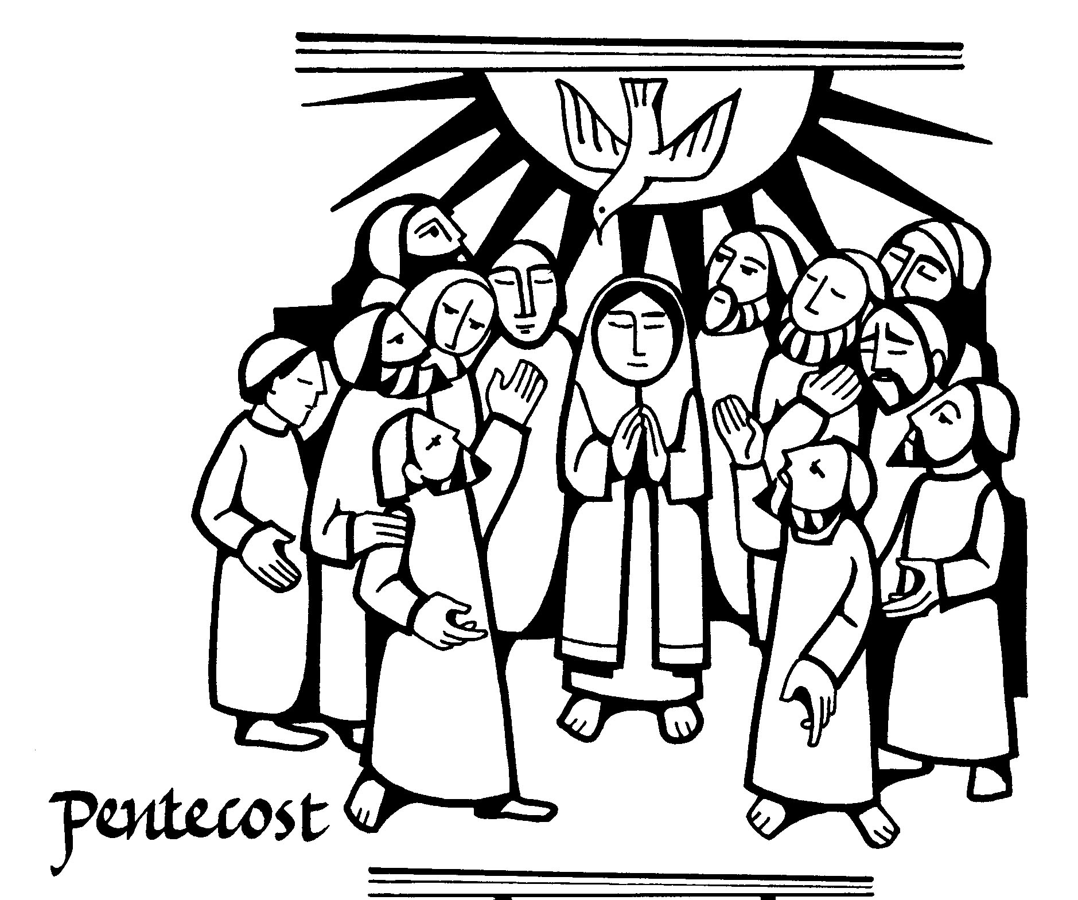

(第一式：由牧師主禮時適用)
始禮聖詩
全體站立，唱詩時司禱行列步進禮堂。
(進堂行列次序：十架員[如有者，可由學生擔任]、讀經員[學生]、代禱員[老師及學生]、講員(如非由主禮牧師作講員)、校長，及牧師[主禮]。如有學校詩班出席，可加入進堂行列，其行列次序則在十架員後。)
問安
全體站立。
主禮 哈利路亞！主啊，你所造的何其多，都是你用智慧造成的，遍地滿了你的豐富。
會眾 願你的榮耀存到永遠。哈利路亞！
主禮 願主的平安常與你們同在。
會眾 也與你同在。
各人奉主的名以握手互祝平安。互祝平安後，會眾坐下。
主禮 各位同學，當耶穌基督被接升至高天，回到上帝榮耀國度裏不久，就在猶太人慶祝五旬節，也就是慶祝收割的日子，聖靈便降臨在門徒身上。這都應驗了耶穌在最後晚餐時向門徒說過的話：「我去是與你們有益的。我若不去，保惠師(聖靈)就不到你們這裏來。我若去，就差他(聖靈)來。」(約翰福音16:7) 他們得著聖靈的能力，就把福音傳開，為他作見證。(使徒行傳1:8)
聖靈來了，就給每位信主的人不同的恩賜，目的是為了建立基督的教會，信徒能彼此溝通，互相聯絡，各施其職，將上帝的愛實踐出來，結出聖靈的果子，就是仁愛、喜樂、和平、忍耐、恩慈、良善、信實、溫柔，和節制。
今天教會進入了聖靈降臨期，讓我們作為教會學校的一份子，也同樣有這份實踐愛心的心志，知道一切愛心的事都是聖靈在我們身上作工，使我們也能結出聖靈的果子。
祝文
會眾仍然站立。
主禮 願主與你們同在，
會眾 願主也與你同在。
主禮 我們要祈禱。
上帝啊，你昔日使忠心信你的人，得蒙聖靈的光照，心受感化：求你使我們靠著聖靈的感動，能夠明辨萬事，常受聖靈的安慰，得享喜樂：藉賴你的聖子，我們的主耶穌基督，聖子和聖父、聖靈，三位一體的主，惟一上帝，一同永生，一同掌權，永世無盡。
會眾 阿們。
經課 (可因應下列不同的主題選擇一至兩段經文)
全體坐下。
可考慮其中一段先用普通話或英語，甚至其他方言誦讀，然後才用廣東話重複一遍。
門徒在五旬節被聖靈充滿 | 使徒行傳2:1-12
門徒受聖靈並赦罪的權柄 | 約翰福音20:19-23
從水和聖靈而生 | 約翰福音3:1-8
彼得藉聖靈的能力感動多人信主 | 使徒行傳2:38-42
聖靈給使徒行神蹟的能力 | 使徒行傳3:1-10
恩賜原有分別，聖靈卻是一位 | 哥林多前書12:1, 4-12
聖靈最大的恩賜是愛 | 哥林多前書13
奉主的名行愛心的事 | 歌羅西書3:12-17
穿戴上帝所賜全副軍裝 | 以弗所書6:10-17
聖靈的果子 | 加拉太書5:16a, 22-23
讀經後，
讀經員 這是聖靈給我們說出上帝的說話。
會眾 感謝上主。
講道
講道後可唱聖詩，或學校詩班獻唱。如不選擇唱詩，可直接進入祈禱部分。
如沒有講道，則應唱詩作為對上主聖言的讚頌。
祈禱
全體站立。
啟 主啊，你所造的何其多！都是你用智慧造成的；遍地滿了你的豐富。
應 主啊，願你以我的默念為甘甜！
啟 那裏有海，又大又廣；其中有無數的動物，大小活物都有。
應 主啊，願你以我的默念為甘甜！
啟 那裏有船行走，有你所造的鱷魚游泳在其中。這都仰望你按時給牠食物。你給牠們，牠們便拾起來；你張手，牠們飽得美食。
應 主啊，願你以我的默念為甘甜！
啟 你掩面，牠們便驚惶；你收回牠們的氣，牠們就死亡，歸於塵土。你發出你的靈，牠們便受造；你使地面更換為新。
應 主啊，願你以我的默念為甘甜！
啟 願你的榮耀存到永遠！願耶和華喜悅自己所造的！
應 主啊，願你以我的默念為甘甜！
啟 主啊，我要一生向你唱詩！我還活的時候，要向你歌頌！
應 主啊，願你以我的默念為甘甜！
主禮 全能的上帝，昔日你藉著聖靈，就是你所應許的恩賜，開闢了永生的道路，通往各國各族：求你藉著福音的宣揚，將這恩賜普及全世界，直到地極；藉賴我們的主耶穌基督，聖子和聖父、聖靈，三位一體的主，惟一上帝，一同永生，一同掌權，永世無盡。
會眾 阿們。

主禮 哈利路亞！我們要頌揚主。
會眾 感謝上主！哈利路亞！
主禮 願上帝，那希望的泉源，因著你們對他的信心，使你們充滿喜樂、平安，也使你們的希望，藉著聖靈的能力，不斷地增加；又願全能的上帝，聖父、聖子、聖靈，賜福你們，保護你們，直到永遠。
會眾 阿們。
如有宣佈，可在祈禱後進行。然後主禮行列在殿樂聲中步離禮堂。全體站立。

